ОГЛАВЛЕНИЕ

Введение 3
Глава 1. Теоретические основы становления и развития внешней торговли России 5
1.1. Понятие внешней торговли и ее общая характеристика 5
1.2. Особенности внешней торговли России 9
1.3. Географическая структура внешней торговли России 15
Глава 2. Внешняя торговля России с ФРГ 20
2.1. Характеристика внешней торговли России со странами с развитой рыночной экономикой 20
2.2. Внешняя торговля России с Германией 22
2.3. Перспективные направления развития внешней торговли России с Германией 27
Заключение 31
Список использованных источников 34

ВВЕДЕНИЕ

Внешнюю торговлю характеризуют внешнеэкономические связи, которые включают в себя различный комплекс направлений форм, средств и методов перемещения финансовых, материальных и интеллектуальных ресурсов страны. Внешнеэкономические связи РФ за последние 10 – 15 лет претерпели ряд изменений, на данный период времени их вектор направлен в сторону сотрудничества с промышленно развитыми странами. На долю промышленно развитых стран приходится порядка 3/5 экспорта и 2/3 импорта. Это связано с тем, что промышленно развитые страны являются основными потребителями энергетических и топливных ресурсов, которые преобладают в структуре экспорта Российской Федерации. Страны Западной Европы, Япония и Соединенные Штаты Америки остаются для России основными поставщиками оборудования, технологий и другой готовой продукции. В рамках оценки внешнеэкономических связей России и анализа их географии можно отметить, что доля товарооборота развитых стран Запада составляет 60%, на долю стран СНГ приходится порядка 25%.
Рассмотрение процессов и основных тенденций в рамках внешнеторговых отношений Российской Федерации с развитыми странами представляет одну из актуальных задач современной экономической науки, так как на долю торговли России с ними приходится около 80% внешнеторгового оборота. На данный период времени особую актуальность для России представляет процесс вхождения в мировую экономику, укрепления внешнеэкономических связей. Совокупность данных обстоятельств определяют актуальность темы исследования.
Объектом исследования являются внешняя торговля Российской Федерации с развитыми странами.
Предметом исследования являются внешняя торговля Российской Федерации с ФРГ.
Цель курсовой работы – проанализировать внешнюю торговлю Российской Федерации с ФРГ.
Для достижения цели в курсовой работе поставлены следующие задачи:
- Изучить теоретические основы становления и развития внешней торговли России.
- Проанализировать внешнюю торговли России со странами с развитой рыночной экономикой на примере ФРГ.
- Выделить перспективные направления развития внешней торговли России с Германией.
Структура курсовой работы представлена двумя главами. В первой главе рассматриваются теоретические основы становления и развития внешней торговли России. Раскрывается понятие внешней торговли и ее общая характеристика, рассматриваются особенности внешней торговли России, дается характеристика географической структуре внешней торговли России.
Во второй главе исследования анализируются внешняя торговля России с ФРГ, дается характеристика внешней торговли России со странами с развитой рыночной экономикой выделяются перспективные направления развития внешней торговли России с Германией.
В процессе исследования были применены общетеоретические методы и такие методы научного познания, как изучение научной литературы по теме исследования, аналитический и сравнительный методы.
Для написания курсовой работы было использована отечественная и переводная литература, а так же источники периодической печати и интернет - ресурсы.

ГЛАВА 1. ТЕОРЕТИЧЕСКИЕ ОСНОВЫ СТАНОВЛЕНИЯ И РАЗВИТИЯ ВНЕШНЕЙ ТОРГОВЛИ РОССИИ

  - Понятие внешней торговли и ее общая характеристика

Под внешнеторговой деятельностью подразумевается деятельность, направленная на осуществление сделок в рамках внешней торговли интеллектуальной собственностью, услугами, товарами и информацией.
В рамках внешней торговли выделяют различные специализации, такие как торговля машинами и оборудованием, готовой продукцией, сырьём, технологиями, услугами и так далее. На данный период времени наиболее быстрое развитие получила торговля деривативами или финансовыми инструментами, и их производными, которые обращаются на финансовых рынках в виде акций или облигаций.
Международную торговлю можно представить как общий объем торговли всех стран, участвующих в международном товарном обмене. Так же термин международная торговля может употребляется и в более узком смысле, обозначая торговлю по категориям странам, например таких как объем торговли промышленно развитых стран или объем торговли развивающихся стран, или объем торговли стран в рамках одного континента или по географическому признаку, например, объем торговли стран восточной Европы.
Характеристику международной торговли можно дать с использованием трех основных показателей:
- Общий объем или товарооборот;
- Товарная структура;
- Географическая структура.
Под внешнеторговым оборотом подразумевается сумма стоимости импорта и сумма стоимости экспорта, конкретной страны, участвующей в международной торговле. В рамках анализа международной торговли выделяют ее стоимостной и физический объемы.
Расчет стоимостного объема осуществляется на определенный момент времени в ценах соответствующих лет с использованием текущих курсов валют [5, с. 124].
Расчет физического объема осуществляются в постоянных ценах. Именно физический объем внешней торговли лежит в основе производимых сопоставлений, определения динамики внешнеторговой деятельности.
Объем мировой торговли рассчитывается на основе суммирования объемов экспорта всех стран.
Под внешней торговлей подразумевается импорт и экспорт товаров. Объектом внешней торговли являются товары, движимое имущество, недвижимое имущество, к которому относятся морские и воздушные суда, суда внутреннего и смешанного плавания, а так же космические объекты и электроэнергия и остальные виды энергии. Основные форма товарной внешней торговли являются экспорт и импорт.
Термин экспорт происходит от латинского «exporto», что в буквально переводится как отправка товаров или услуг из порта страны. Экспортные операции предполагают вывоз товаров за границу с целью продажи их на иностранных рынках или уже проданных иностранным покупателям. Продавец данных товаров называется экспортером и заграничный покупатель импортером.
Под импортом подразумевается ввоз в страну из – за границы различных товаров, капитала или технологий для приложения их или реализации на внутренних рынках, а так же возмездное получение услуг потребительского или производственного характера от иностранных партнеров [8].
Одним из направлений внешней торговли является внешняя торговля услугами, под которой подразумевается выполнение работ или оказание услуг в области производства, маркетинга, распределения и их доставка.
Поставки товаров в рамках внешнеэкономической торговли осуществляются единообразно – путем перемещения их через границу. Поставки услуг отличаются от поставок товаров и могут осуществляться одним из следующих способов:
- Перемещение потребителя в страну-экспортер;
- Коммерческое присутствие в стране, которая является потребителем услуг;
- Трансграничная поставка услуги;
- Временное перемещение физического лица в другое государство для получения услуги.
В законодательстве Российской Федерации выделены такие способы торговли услугами как:
- С территории России на территорию зарубежного государства;
- С территории зарубежного государства на территорию России;
- На территории России зарубежному заказчику;
- На территории зарубежного государства национальному заказчику;
- Национальным исполнителем услуги, который не имеет коммерческого присутствия на территории зарубежного государства, через присутствие его уполномоченных, которые могут действовать от его имени на территории зарубежного государства;
- Зарубежным исполнителем услуги, который не имеет коммерческого присутствия на территории России, через присутствие его уполномоченных, которые могут действовать от имени зарубежных государств на территории России;
- Национальным исполнителем через его коммерческое присутствие на территории зарубежного государства;
- Зарубежным исполнителем через его коммерческое присутствие на территории России [3, с. 98].
Под внешней торговлей интеллектуальной собственностью подразумевают передачу исключительных прав на объект интеллектуальной собственности или предоставления права на использование объекта интеллектуальной собственности Российской Федерации зарубежному лицу или наоборот предоставление интеллектуальный собственности зарубежным лицом Российской Федерации.
Основными формами внешней торговли информацией являются следующие:
- При внешней торговле товаром, если сама информация является частью этого товара;
- При внешней торговле интеллектуальной собственностью, если передача информации осуществляется непосредственно при передаче прав на объект интеллектуальной собственности;
- При внешней торговле услугами.
Внешняя торговля имеет огромное значение для развития национальной экономической системы. Основными положительными моментами развития внешней торговли являются:
- Позволяет преодолеть недостаточность национальных ресурсов и расширить внутренние рынки.
- Позволяет наращивать производственный процесс в рамках национальной экономики, развивать массовое производство, повышает степень загрузки имеющегося оборудования и производственных мощностей, позволяет увеличить эффективность от внедрения новой технологии и техники.
- Расширяет возможности индустриализации, накопления, способствует наращиванию темпов экономического роста, повышает занятость населения, увеличивает рост производительности труда и дохода.
- Повышает уровень специализации страны и степень ее интеграции в международные связи [7, c. 82].
Для Российской Федерации развитие внешней торговли имеет ключевое значение, так как порядка 40% ВВП создается на экспортноориентированных предприятиях. За счет внешней торговли формируется доходная часть бюджета и во многом обеспечивается развитие национальной экономической системы [3, c. 76].

Особенности внешней торговли России

В начале 2015 года произошло резкое снижение внешней торговли Российской Федерации, оно было вызвано изменением курса рубля, снижением цен на нефть на мировых рынках и введением новых санкций. В январе было отмечено снижение внешней торговли на 34% по сравнению с прошлым периодом, снижение экспорта составило 29%, импорта – 41%. Сравнительные данные о динамике внешней торговли РФ в январе 2014/2015 представлены на рисунке 1 [15].
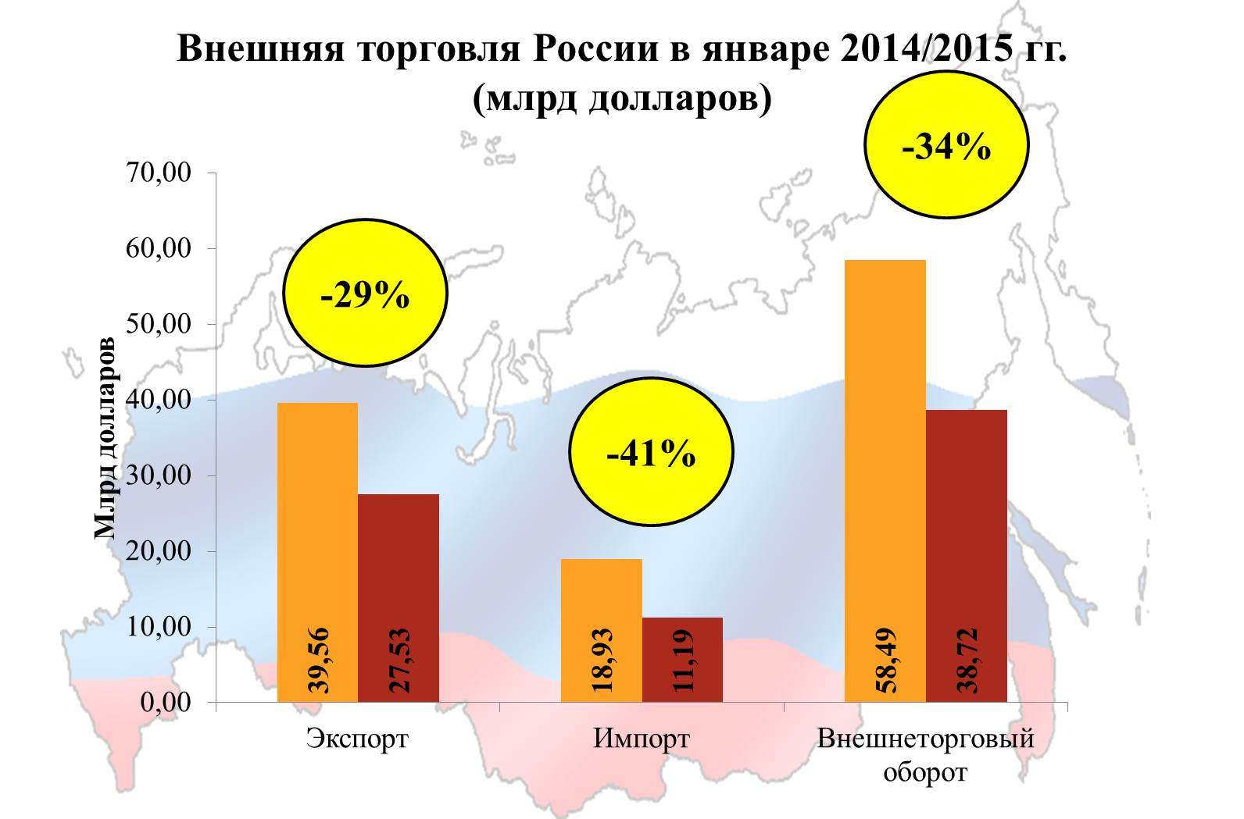
Рис. 1. Сравнительные данные о динамике внешней торговли РФ в январе 2014/2015 годов
Снижение внешней торговли наблюдается по всем странам и товарным группам. Значительно сокращение закупок машин и оборудования, продукции промышленности и металлургии, химической промышленности. Снижение внешней торговли Российской Федерации наблюдалось в течении всего 2014 года, оно было вызвано санкциями, которые повлекли за собой сокращение инвестиционных потоков, ограничения на предоставление кредитных ресурсов российским предприятиям со стороны иностранных банков, а так же ряд запретов на вывоз и ввоз товаров. Российской продуктовое эмбарго оказало прямое воздействие на снижение показателей по импорты.
В структуре внешней торговли Российской Федерации большая доля внешней торговли приходится на страны Дальнего Зарубежья и составляет около 88%, на страны СНГ приходится лишь около 12% объема внешней торговли. Так же в последние годы в структуре внешней торговли очевидна тенденция к снижению доли стран СНГ и росту доли стран Дальнего зарубежья, в 2013 году на долю стран СНГ приходилось 13-14%% от внешнеторгового оборота РФ. Структура внешней торговли России по странам в 2015 году представлена рисунке 2 [15].
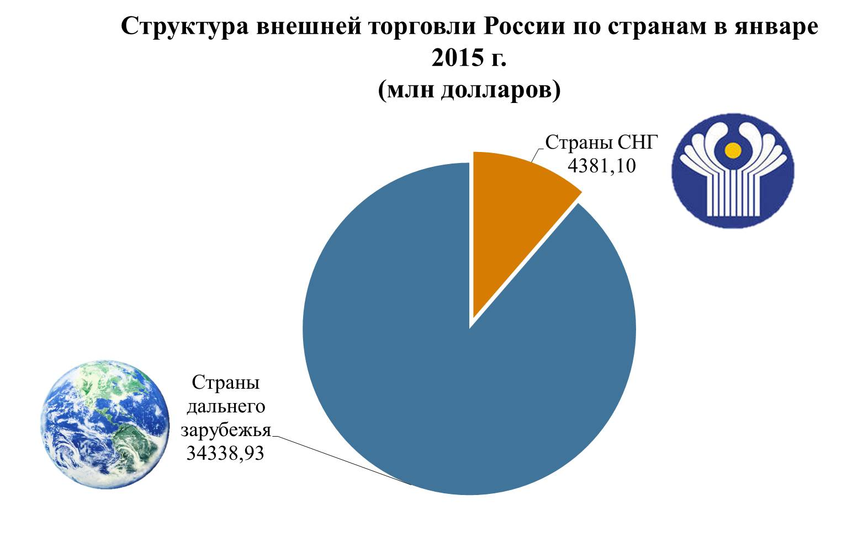
Рис. 2. Структура внешней торговли России по странам в янв. 2015 года
Несмотря на усиление экономической интеграции между Россией и странами СНГ показатели торговли снижаются, это связано с тем, что происходит снижение темпов экономического развития в самих странах СНГ, что оказывает прямое воздействие на экспортно – импортные операции.
Особенности внешней торговли Российской Федерации характеризует ее товарная структура. Так в структуре торговли со странами СНГ сохраняют лидирующие позиции минеральные ресурсы, на втором месте находится продукция химической промышленности и металлы. При этом в динамике доля энергетических товаров снизилась и составила 53%, а в январе 2014 года ее вес составлял 60,4%. Товарная структура экспорта в страны СНГ в январе 2015 года представлена рисунке 3 [15].
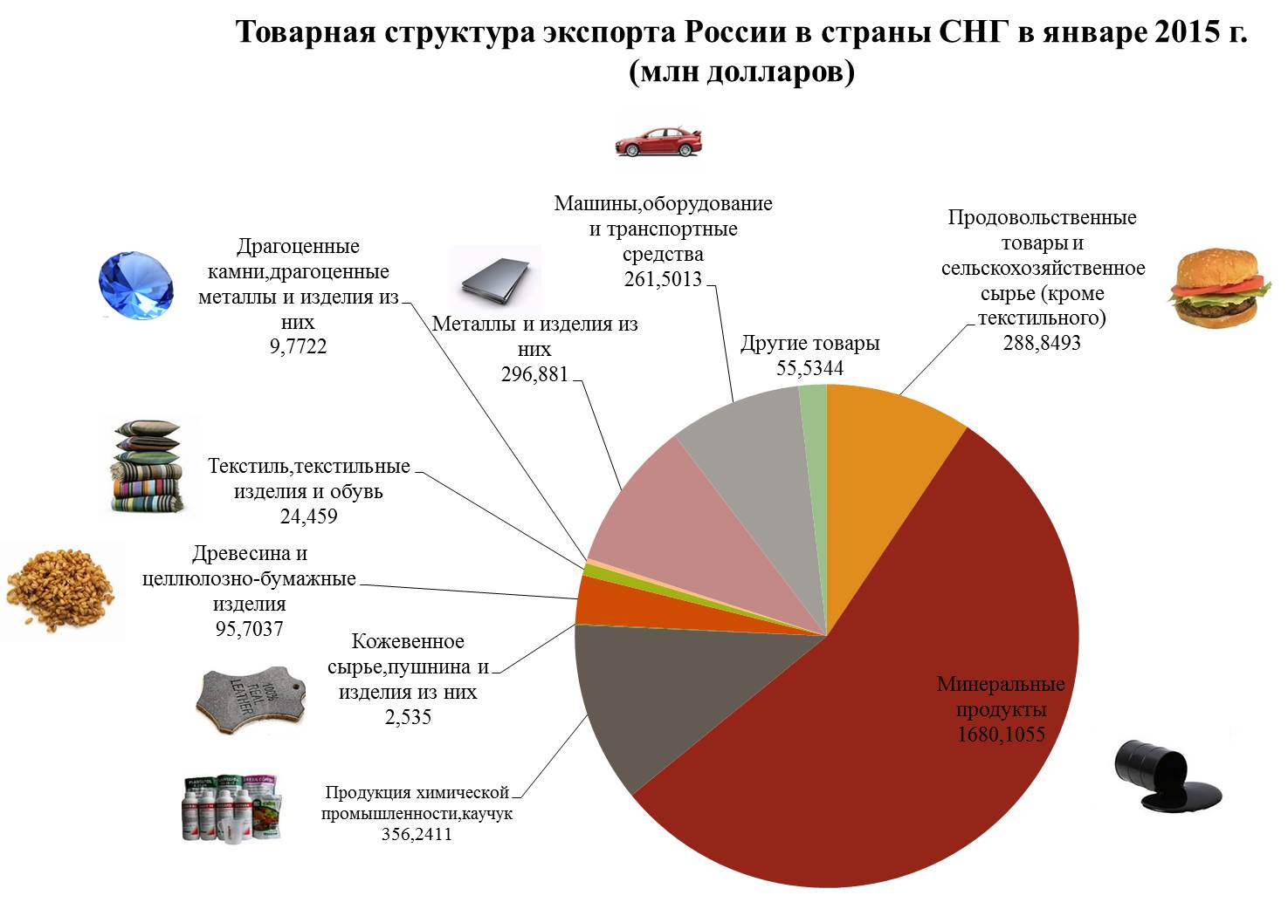
Рис. 3. Товарная структура экспорта в страны СНГ в январе 2015 года
По такой категории как машины и оборудование так же произошло снижение с 10,4% до 8,5%, стоимость экспорта машин и оборудования снизилась на 52,2%, это обусловлено снижением цен на российскую продукцию и развитием производства в самих странах СНГ. Стоимостной объем экспорта металлов снизился на 31%, а физический наоборот увеличился, за счет снижения цен вырос сам объем продаж. При анализе удельного веса химической промышленности можно отметить аналогичную тенденцию – снижение стоимостного объема при росте физического. В два раза увеличился экспорт фармацевтической отрасли.
В рамках экспорта продовольственных товаров наблюдается рост, как в стоимостном, так и физическом плане, особенно эта тенденция прослеживается в росте экспорта пшеницы. Экспорт лесоматериалов и целлюлозных изделий снизился как в стоимостном (45,1%) так и в физическом плане (15,5%).
Основными товарами, которые Российская Федерация закупает в странах СНГ являются минеральные ресурсы, продовольственные товары и машины и оборудование. Товарная структура импорта России из стран СНГ представлена на рисунке 4 [15].
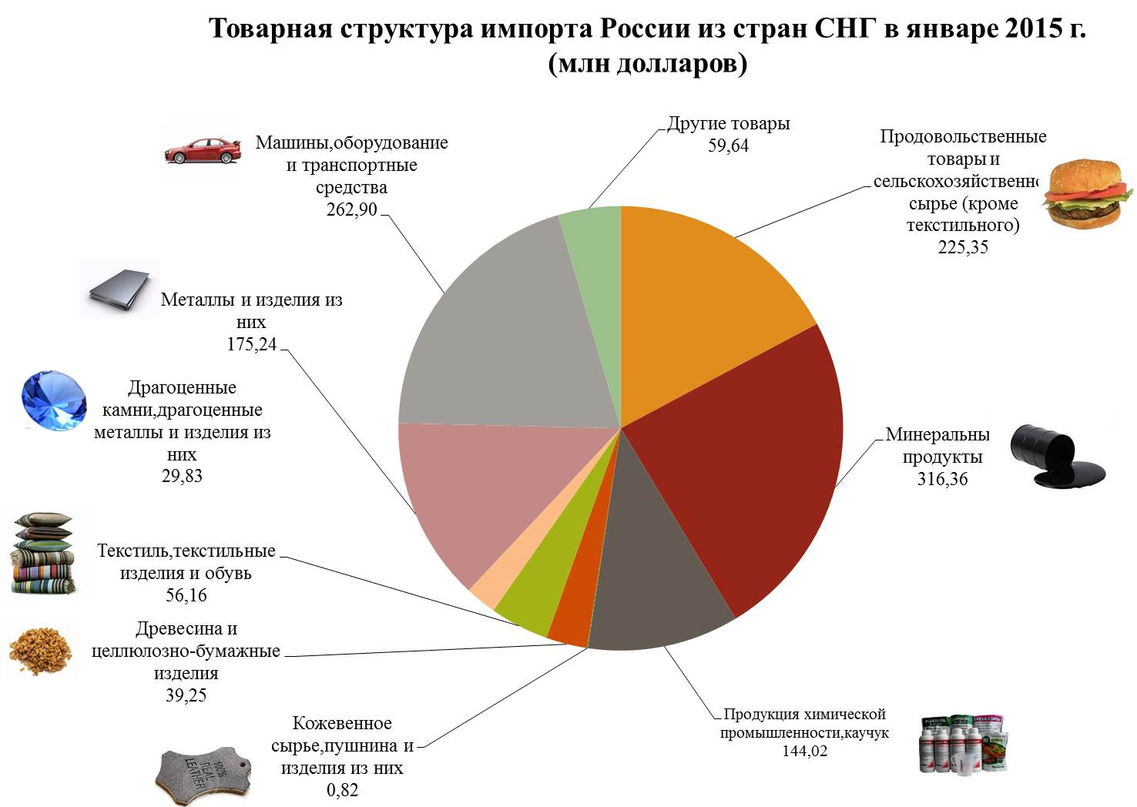
Рис. 4. Товарная структура импорта из страны СНГ в январе 2015 года
Как видно из сопоставления диаграмм структура экспорта и импорта различны. Импорт машин и оборудования сократился в стоимостном (47,7%) и физическом измерении. В наибольшей степень сократились поставки электрического и механического оборудования. В основной степени на данный факт повлияло ослабление рубля, что привело к резкому подорожанию импортной продукции и как следствие снижение спроса на импортные товары. Наблюдается так же сокращение по такой товарной группе как продовольственные товары, значительно снижение поставок таких категорий как свинина, рыба, сыр, творог, молоко. Снизился и импорт металлов в стоимостном объеме на 45,9%, в физическом на 25,8%. Сокращение импорта химической продукции составило 1,7%.
В структуре экспорта внешней торговли Российской Федерации так же как и со странами СНГ преобладает доля минерального сырья, только она значительно выше и составляет почти ¾ от объема экспорта в целом. Товарная структура экспорта в стран дальнего зарубежья в январе 2015 года представлена рисунке 5 [15].
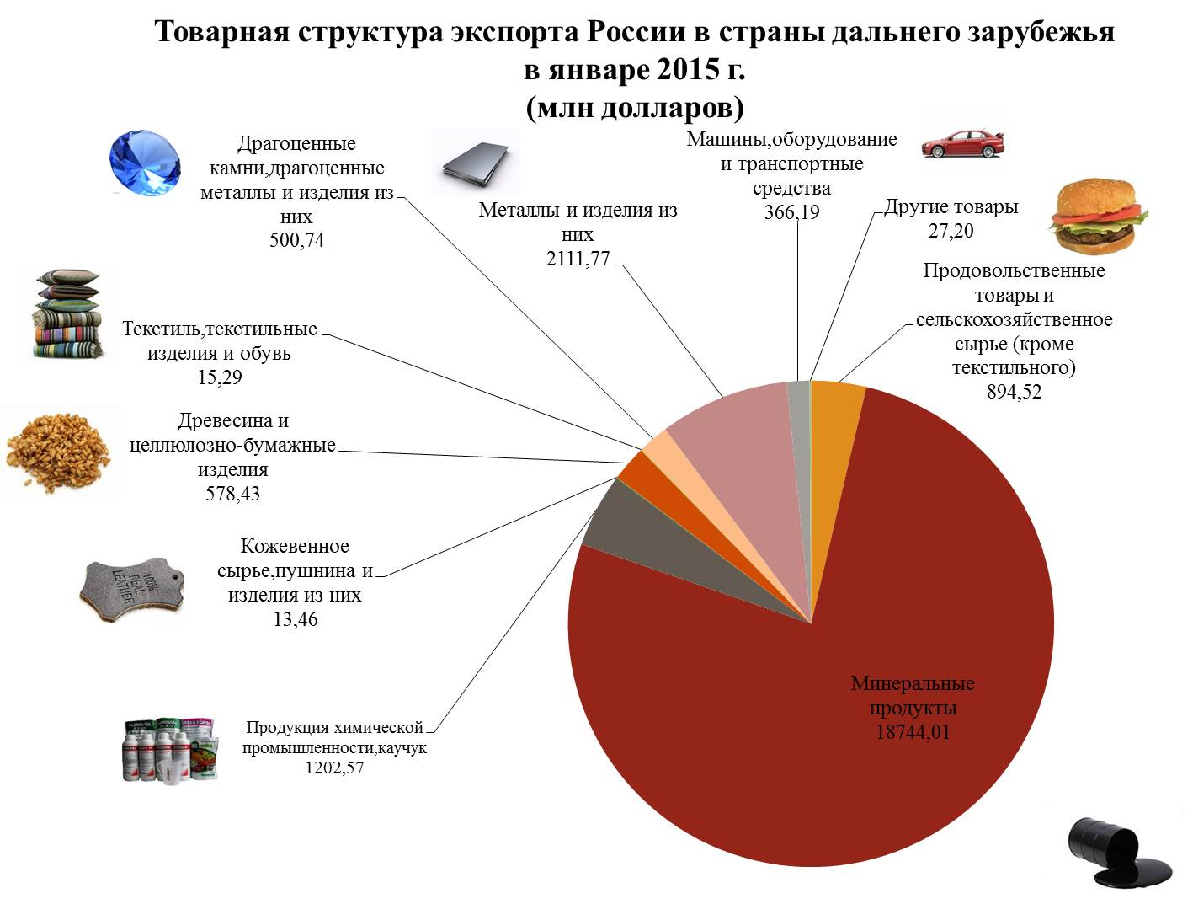
Рис. 5. Товарная структура экспорта в страны дальнего зарубежья в январе 2015
Не смотря на то, что энергетические ресурсы на мировых рынках подешевели почти в два раза за исследуемый период рост их экспорта составил всего 17,1% преимущественно за счет Китая. Рост экспорта в физическом объеме связан с сокращением цен и желанием нефтяных корпорации выровнять положения за счет увеличения объема продаж. Произошло снижение экспорта природного газа более чем на 30%, что связано с политической ситуаций на Украине и в Европе. Снизился экспорт металлов в стоимостном объеме на 10,1%, в физическом на 1,3%. Продукция химической промышленности занимает третье место в экспорте, в рамках анализа динамики экспортных операций так же наблюдается снижение в стоимостном и натуральном измерении. Снижение курса рубля привело к росту цен на оборудование химической промышленности так как оно в основном импортные, за счет чего снизились объемы производства в данной отрасли. За счет снижения поставок легковых автомобилей произошел наибольший спад по такой категории товаров как машины и оборудование. Ростом отмечена только такая категория как продовольственные товары, как в стоимостном измерении на 23,1%, так и в физическом на 51,5%. Из- за низких цен увеличился спрос на российские продовольственные товары в частности зерно.
Товарная структура импорта из стран дальнего зарубежья в январе 2015 года представлена рисунке 6. Она так же является отличной от экспортной структуры. Наибольший удельный вес занимают такие категории товаров как машины и оборудование, продукция химической промышленности и продовольственные товары [15].
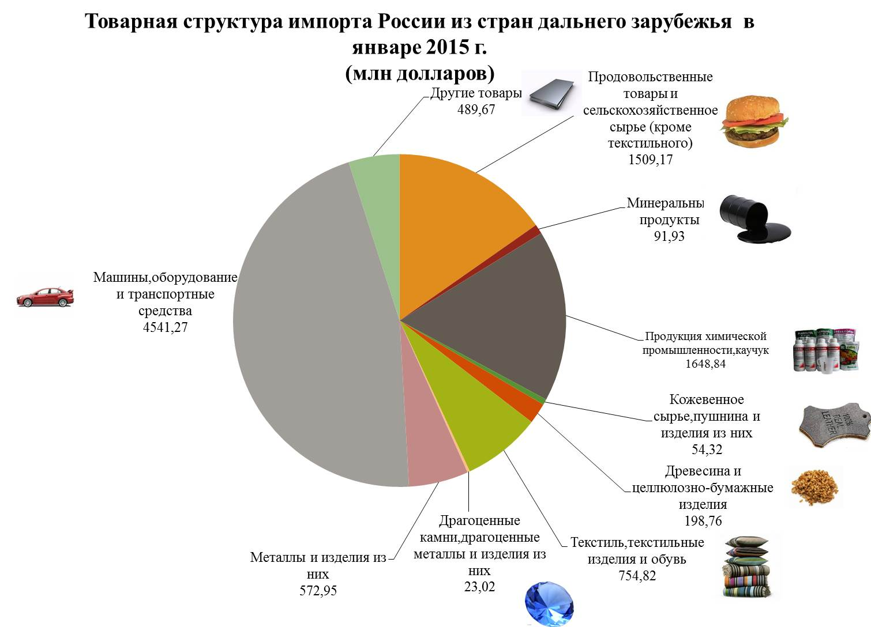
Рис. 6. Товарная структура импорта из стран дальнего зарубежья в январе 2015 года
В рамках анализа динамики структуры импорта из стран дальнего зарубежья так же наблюдается снижение по всем основным товарным группам. Таким образом можно сделать вывод что объемы внешней торговли российской Федерации в основном зависят от динамике цен на нефть, так как сырьевые ресурсы остаются основным экспортным товаром РФ, изменений курса рубля. Снижение курса рубля является благоприятной ситуацией для увеличения объема экспорта в физическом плане, но данное обстоятельство может привести к появлению дефицита на внутренних рынках, за счет чрезмерной экспортной направленности, противоположное влияние курс рубля оказывает на динамику импорта [15].

  - Географическая структура внешней торговли России

Географическая структура торговли РФ со странами СНГ представлена на рисунке 7.
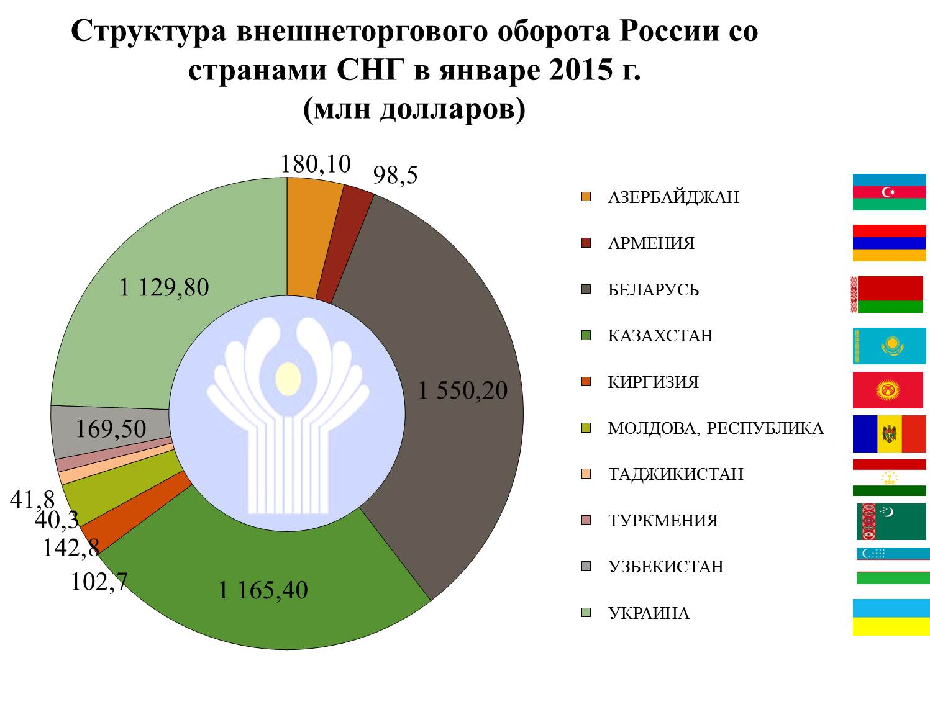
Рис. 7. Географическая структура торговли РФ со странами СНГ
В рамках стран СНГ преобладает торговля с республикой Беларусь, Казахстаном и Украиной, но доля Украины сокращается. Значительный спад в торговле затронул Туркмению, что связано со снижением импортных операций по поставкам газа из Туркмении, по тем же причинам происходит сокращение торговли с Узбекистаном. Значительно сократился товарооборот Российской Федерации и Белоруссии, на данное обстоятельство повлияла в большей степени снижение покупательской способности населения и снижение поставок энергоносителей со стороны России из – за теплого зимнего периода. В некоторых странах СНГ и России наблюдается увеличение взаимного товарооборота – Азербайджан, рост импорт из Туркмении [15].
Основные страны - партнеры Российской Федерации из дальнего зарубежья представлены на рисунке 8.
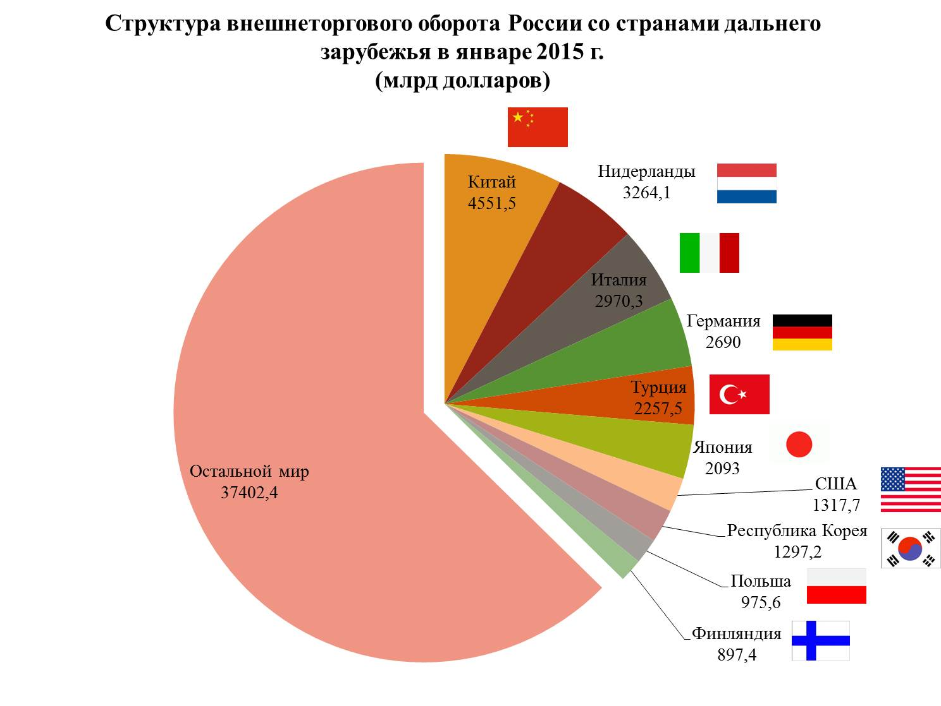
Рис. 8. Основные страны - партнеры Российской Федерации из дальнего зарубежья
Лидером по показателю взаимной торговли является Китай. Но в рассмотрении данного показателя в динамике наблюдается его снижение на 36% по отношению к предыдущему периоду это связано с замедлением темпов роста самой китайской экономики, нестабильной политической ситуацией в мире, сокращением цен на сами российские товары. На втором месте по объему внешней торговли находятся Нидерланды. Основной причиной снижения объема торговли с Нидерландами послужило сокращение цен на нефть. Сокращение во взаимной торговле произошло и с рядом других стран – Германия – 42,5%, Италия – 24,7%, Польша – 47,8%.
Увеличился взаимный товарооборот с Японией на 32,9% на рост экспорта приходится 93% на сокращение импорта – 39%. В рамках внутреннего кризиса увеличился вывоз капитала в офшорные зоны в Люксембург на 69%, в Португалию – 168%, Бруней-Даруссалам и Филиппины в 20 раз. Национальные предприятия пытаются снизить стоимость вывоза и переработки товаров. В перспективе наблюдается рост торговли России со странами АТЭС [15].
В долгосрочной перспективе планируется изменение географической структуры торговли РФ в рамках отхода от сырьевой направленности экспортной экономики. Перспективными направлениями для освоения являются рынки Азии, Латинской Америки и Африки, так доля российских товаров на данный период на них мала. Влияние на географическую структуру торговли Российской Федерации окажет развитие Таможенного союза.
Вступление России в ВТО способно оказать изменение на структуру основных внешнеэкономических партнеров из дальнего зарубежья. Лидирующие позиции Евросоюза в рамках внешнеэкономической деятельности будут сохраняться, так как он остается ближайшим и наиболее развитым соседом РФ. За счет расширения географических связей планируется сокращение доли Евросоюза во внешнеторговом обороте к 2030 году до 45%. Этого так же планируется достигнуть за счет сокращения доли минеральных ресурсов в объемах экспорта, расширению Таможенного союза и переориентацией России на растущие рынки Азии.
За счет развития отношений в рамках Таможенного союза и усиления экономической интеграции со странами СНГ планируется рост их доли во внешнеторговом обороте до 18%. Увеличение объемов торговли к 2030 году с Китаем и Индией и в целом со странами Азии планируется до 28% (на данный период 21%). Развитые страны Северной Америки продолжат занимать небольшой удельный вес в общей структуре. Присоединение Российской Федерации к Всемирной торговой организации расширяет возможность российским производителям доступа к североамериканским рынкам. К 2030 году прогнозируется увеличение экспорта со странами Северной Америки до 6% с 3,3% в настоящий момент, увеличение импорта до 10% с 5,4% [11].
В рамках двухсторонних отношений со странами Латинской Америки так же ожидается налаживание взаимного сотрудничества в реализации совместных инвестиционных проектов. Прогнозируется увеличение доли стран Латинской Америки к 2030 году до 4% с 1,5 в рамках экспортных операций и увеличение импортных операций до 5% с 3,1%.

ГЛАВА 2. ВНЕШНЯЯ ТОРГОВЛЯ РОССИИ С ФРГ

2.1. Характеристика внешней торговли России со странами с развитой рыночной экономикой

Рассмотрение внешней торговли Российской Федерации со странами с развитой рыночной экономикой произведем на примере стран входящих в Европейский союз.
Европейский союз является одним из основных торговых партнеров для РФ и входит в тройку ведущих партнеров, на него приходилось в 2014 году около 50% объема внешней торговли. Динамика внешней торговли РФ с Европейским союзом и по основным странам представлена в таблице 1 [19].
Таблица 1.
Внешняя торговля Российской Федерации по основным странам (млрд. долларов США)
 | 2008 | 2009 | 2010 | 2011 | 2012 | 2013 | Январь-апрель 2013 г. | Январь-апрель 2014 г.
Оборот
ЕС | 382,4 | 236,3 | 307,0 | 394,0 | 410,3 | 417,7 | 134,8 | 130,2
Темпы роста % | 35,1 | -38,2 | 29,9 | 28,3 | 4,1 | 1,9 | - | - 3,4
Доля ЕС в объеме внешней торговли РФ | 52,0 | 50,4 | 49,1 | 47,9 | 48,4 | 49,0 | 49,6 | 49,2
По миру | 734,7 | 469,0 | 625,4 | 822,5 | 846,9 | 851,7 | 271,6 | 264,6
Темпы роста % | 33,2 | -36,2 | 33,3 | 31,2 | 3,0 | 0,6 | - | - 2,6
Доля в объеме внешней торговли | 100,0 | 100,0 | 100,0 | 100,0 | 100,0 | 100,0 | 100,0 | 100,0
Таможенный Союз |  |  |  | 60,1 | 69,6 | 66,2 | 19,3 | 16,5
Темпы роста % |  |  |  | 35,2 | 15,8 | - 5,2 | - | -14,3
Доля в объеме внешней торговли |  |  |  | 7,3 | 8,2 | 7,8 | 7,1 | 6,2
СНГ | 106,3 | 68,6 | 91,3 | 124,3 | 129,2 | 121,9 | 37,4 | 35,3
Темпы роста % | 29,0 | - 35,5 | 33,0 | 34,2 | 3,9 | - 5,9 | - | - 5,5
Доля в объеме внешней торговли | 14,5 | 14,6 | 14,6 | 15,1 | 15,2 | 14,3 | 13,8 | 13,3
АТЭС | 149,6 | 97,1 | 145,2 | 195,9 | 200,7 | 208,5 | 66,0 | 68,0
Темпы роста % | 40,2 | - 35,0 | 49,8 | 35,3 | 2,4 | 3,9 | - | 2,9
Доля в объеме внешней торговли | 20,4 | 20,7 | 23,2 | 23,8 | 23,7 | 24,5 | 24,3 | 25,7
Данные представленной таблицы подтверждают, что ЕС является важнейшим партнером Российской Федерации среди развитых стран. Не смотря на сокращение доли внешнеторгового оборота России и ЕС, в торговле со странами Европейского союза наблюдается положительное сальдо. Товарная структура внешней торговли Российской Федерации со странами ЕС представлена в таблице 2 [19].
Таблица 2.
Товарная структура внешней торговли Россия-ЕС в 2013 г.
Наименование товара | Экспорт |  |  | Импорт
 | млрд. долл. США | Уд. вес (%) | Индекс 2013/2012 | млрд. долл. США. | Уд. вес (%) | Индекс 2013/2012
продовольственные товары и с/х сырье | 2,3 | 0,8 | 100,1 | 15,2 | 11,3 | 105,8
минеральные продукты, в том числе: | 240,6 | 85,0 | 104,3 | 1,3 | 0,9 | 89,7
топливо минеральное, нефть | 239,5 | 84,6 | 104,3 | 0,9 | 0,7 | 87,3
продукция химической промышленности, каучук | 10,3 | 3,6 | 98,6 | 30,3 | 22,6 | 107,1
кожевенное сырье, пушнина | 0,4 | 0,1 | 104,6 | 0,4 | 0,3 | 95,9
древесина и целлюлозно-бумажные изделия | 2,4 | 0,9 | 110,2 | 3,8 | 2,9 | 100,9
текстиль, изделия из него, обувь | 0,2 | 0,1 | 116,1 | 2,9 | 2,2 | 105,6
другие товары | 0,4 | 0,1 | 103,3 | 4,7 | 3,5 | 101,3
жемчуг, драгоценные камни, металлы | 3,8 | 1,4 | 58,0 | 0,2 | 0,2 | 105,2
металлы, изделия из них | 18,2 | 6,4 | 88,7 | 7,5 | 5,6 | 103,0
машины, оборудования, транспортные средства | 4,6 | 1,6 | 122,5 | 67,9 | 50,6 | 97,4
Всего | 283,2 | 100,0 | 102,1 | 134,2 | 100,0 | 101,0

В товарной структуре российского экспорта преобладают минеральные ресурсы, в частности продукция топливно-энергетического комплекса их доля составляет 85%. Основными экспортными товарами являются нефть, нефтепродукты, каменный уголь, природный газ, алмазы и необработанный никель. В большей степени структуру импорта определяют такие категории товаров как машины и оборудование - их доля составляет 50,6%, продукция химической промышленности – 22,6%, продовольственные товары составляют – 11,2%. Основными импортируемыми товарами являются автомобили и запчасти к ним, лекарственные средства, электрооборудование, бытовая техника. Основным отличием экспортной структуры Российской Федерации от развитых стран является доминирование минерального сырья. В развитых странах доминирующую позицию занимают промышленные товары. Страны Европейского союза являются крупнейшими инвесторами для Российской Федерации. Динамика инвестиционного сотрудничества представлена в таблице 3 [19].
Таблица 3.
Динамика инвестиций в Россию из ЕС (млрд. долл. США.)
Поступило инвестиций и инвестиционных доходов в пересчете
 | 2008 г. | 2009 г. | 2010 г | 2011 г. | 2012 г. | 2013 г.
Инвестиции - всего | 83, 6 | 54,6 | 87,5 | 78,8 | 86,2 | 112,7
Прямые инвестиции - всего | 21,8 | 11, 5 | 10,8 | 13,8 | 14,4 | 20,9
Портфельные инвестиции - всего | 1,1 | 0,6 | 0,4 | 0,6 | 0,7 | 0,8
Прочие инвестиции - всего | 60, 7 | 42,4 | 76,2 | 64,4 | 71,1 | 91,0
Накоплено организацией инвестиций в пересчете на конец отчетного периода
Инвестиции - всего | 221, 4 | 221, 4 | 225,0 | 261,8 | 276,8 | 293,8
Прямые инвестиции - всего | 101,9 | 101,9 | 93,8 | 110,2 | 105,1 | 99,9
Портфельные инвестиции - всего | 4,5 | 4,5 | 6,8 | 7,0 | 5,5 | 3,4
Прочие инвестиции - всего | 115,0 | 115,0 | 124,4 | 144,5 | 166,2 | -
Динамика инвестиций из России в ЕС представлена в таблице 4.
Таблица 4.
Динамика инвестиций из России в ЕС (млрд. долл. США.)
Поступило инвестиций и инвестиционных доходов в пересчете
 | 2008 г. | 2009 г. | 2010 г | 2011 г. | 2012 г. | 2013 г.
Инвестиции - всего | 47,8 | 32,4 | 41,5 | 71,9 | 69,3 | 69,6
Прямые инвестиции - всего | 15,8 | 14,2 | 8,3 | 14,3 | 12,5 | 18,6
Портфельные инвестиции - всего | 0,4 | 1,8 | 0,7 | 10,5 | 5,7 | 3,0
Прочие инвестиции - всего | 31,7 | 16,4 | 32,4 | 47,1 | 51,1 | 48,0
Накоплено организацией инвестиций в пересчете на конец отчетного периода
Инвестиции - всего | 33,3 | 37,7 | 49,2 | 64,7 | 77,4 | 83,5
Прямые инвестиции - всего | 21,8 | 29,6 | 38,9 | 47,6 | 52 | 52,0
Портфельные инвестиции - всего | 0,6 | 0,6 | 1,2 | 2,4 | 11 | 11,0
Прочие инвестиции - всего | 10,8 | 7,5 | 9,0 | 14,6 | 14,4 | 20,5
Инвестиционные потоки из Российской Федерации в страны Европейского союза значительно меньше поступлений из ЕС. Основными получателями российских инвестиций являются Нидерланды, Кипр, Люксембург, Австрия и Великобритания [19].

2.2. Внешняя торговля России с Германией

Данные о германско-российской торговле в динамике представлены в таблице 5.
Таблица 5.
Данные германской и российской статистики о товарной торговле ФРГ-РФ в млрд. долл.

Россия является одним из ведущих торговых партнеров для ФРГ и занимает для Германии 11 место в рамках экспортных операций и 7 место в рамках импортных операций. В динамике можно видеть сокращение как импортных, так и экспортных операций между Россией и Германией. Объем торговли в 2013 году по сравнению с 2012 годом снизился на 5,4% или 76,5 млрд. евро. Сальдо внешнеторгового оборота для Германии является отрицательным, а для России положительным. Общая доля России в рамках товарооборота Германии занимает 3,8% и снизилась по отношению к 2012 году (4,0%) [17].
Основное место в торговле между Германией и Россией занимает энергетика, она занимает лидирующие позиции в общем товарообороте и структуре импорта 46,1% и 86,7% соответственно. На втором месте находятся отрасли инвестиционных товаров – 26,7%, но третьем месте находятся отрасли материалов, сырья и полуфабрикатов – 17%, на отрасль потребительских товаров приходится 8,9%. Торговля в рамках сельского хозяйства не распределяется по группам и существенного значения не имеет.
Основной вид двусторонней торговли формирует торговля в рамках экспорта России – 72,4%, в рамках импорта из Германии машиностроение – 10,8%, автомобилестроение – 10%, нефте- и газодобыча – 38,3%. Торговля сырьевыми ресурсами является дефицитной для ФРГ, профицитной для ФРГ является торговля в таких направлениях как машиностроение, электронная промышленность, автомобилестроение и автокомпоненты.
В рамках почти всех отраслей, за исследуемый период наблюдается снижение основных показателей, только лишь в рамках химической промышленности показатели находятся на уровне выше среднего. В данном направлении присутствовал рост оборота на 0,9% и импорта на 8,9%.
Показатели машиностроения были снижены как в рамках оборота так и импорта и экспорта, но оказались выше среднего и внесли вклад в стабилизацию внешнеторгового оборота.
Такие отрасли как электроник, нефте- и газодобыча, а так же автомобилестроение внесли негативный вклад. Положительное значение имело производство транспортных средств. В целом по итогу 2013 года дефицит торговли для ФРГ уменьшился на 0,4 млрд. евро.
Основные продукты, на которых приходится основная доля товарооборота между Германией и Россией указаны в таблице 5. На долю этих товаров приходится 72,2% общего товарооборота, 57,6% - экспорта, 97,6 % - импорта [17].

Таблица 5.
Двадцать основных товаров товарооборота Германии с Россией
В 2013 году наибольшую роль в формировании германо-российского сальдо в товарном разрезе сыграли: по дефициту для ФРГ – нефть (47,3%), по профициту для ФРГ – автомобили/автокомпоненты (21,8%). По отношению к 2012 году германский дефицит по нефти сократился на 3,4 млрд. евро, германский профицит по автомобилям/автокомпонентам упал на 1,2 млрд. евро. Результатом изменений по остальным товарам стало уменьшение германского профицита на 1,8 млрд. евро. В итоге германский дефицит в торговле с Россией снизился в 2013 году на 0,4 млрд. евро по сравнению с 2012 годом [17].
Среди главных товаров германского экспорта Россия играет заметную роль в двух товарных позициях (с долей от 5% в 2013 году): машины без отраслевой специализации и прочие насосы/компрессоры. Годом ранее таких позиций тоже было две: машины без отраслевой специализации и автокомпоненты. Значение России увеличилось в экспорте машин без отраслевой специализации (с 5,5 до 5,6%) и прочих насосов/компрессоров (с 4,6 до 5,2%), но уменьшилось в экспорте автокомпонентов (с 5,1 до 4,9%).
Среди главных товаров германского импорта Россия играет заметную роль в четырех товарных позициях (с долей от 5% в 2013 году): нефть, природный газ, нефтепродукты, алюминий/алюминиевые полуфабрикаты. Годом ранее эти позиции были те же, значение России снизилось в импорте нефти (с 36,0 до 32,3%), но повысилось в импорте газа (с 27,9 до 29,7%), нефтепродуктов (с 12,1 до 15,9%) и алюминия/алюминиевых полуфабрикатов (с 6,1 до 7,6%).
Отраслевая структура германо-российской товарной торговли в 2013 году оказалась сфокусирована:
- по экспорту из ФРГ в РФ – на продукции трех отраслей, а именно на машиностроении (в 2013 году экспорт составил 8,1 млрд. евро), автомобилестроении (7,6 млрд. евро) и химической промышленности (3,2 млрд. евро),
- по импорту из РФ в ФРГ – на продукции одной отрасли (нефте-/газодобычи), а именно на нефти (в 2013 году импорт составил 18,1 млрд. евро) и газе (11,2 млрд. евро),
- по сальдо для ФРГ – на продукции четырех отраслей: с одной стороны, на машиностроении (в 2013 году профицит составил 8,0 млрд. евро), автомобилестроении (профицит – 7,5 млрд. евро) и электронике (профицит –2,4 млрд. евро), с другой стороны, на нефте-/газодобыче (в 2013 году дефицит составил 29,3 млрд. евро) [17];
Главные роли в динамике товарной торговли ФРГ-РФ в 2013 году сыграли:
- в экспорте из ФРГ в РФ – падение автомобилестроения (на 1,2 млрд. евро, в результате автомобилестроение уступило машиностроению первое место по экспорту) и машиностроения (на 0,3 млрд. евро),
- в импорте из РФ в ФРГ – снижение нефте-/газодобычи (на 2,8 млрд. евро);
Источниками важнейших положительных импульсов для динамики товарной торговли ФРГ-РФ в 2013 году стали:
- по экспорту из ФРГ в РФ – производство прочих транспортных средств (+0,5 млрд. евро), а именно воздушные и космические транспортные средства,
- по импорту из РФ в ФРГ – коксохимия/нефтепереработка (+1,2 млрд. евро), а именно нефтепродукты, в результате эта отрасль вышла на второе после нефте- / газодобычи место по импорту, оттеснив металлургию на третье место;
Товары, по которым Россия имеет наибольшее значение для Германии:
– в качестве экспортного направления: две позиции из 20 главных (прочие насосы/компрессоры, прочие машины без отраслевой специализации), доли РФ в экспорте из ФРГ составляют 5,2% и 5,6% соответственно;
– в качестве импортного источника: четыре позиции из 20 главных (алюминий/алюминиевые полуфабрикаты, нефтепродукты, природный газ, нефть), доли РФ в импорте в ФРГ составляют 7,6%, 15,9%, 29,7% и 32,3% соответственно [17].

2.3. Перспективные направления развития внешней торговли России с Германией

Низкая конкурентоспособность российской готовой продукции, отсутствие опыта и знаний по осуществлению экспортных операций являются главными причинами низкого присутствия российских товаров с высокой добавленной стоимостью на германском рынке. К числу других факторов относятся: слабая финансовая база значительного числа отечественных экспортеров, отсутствие условий для постоянного присутствия на рынке и создания за рубежом собственных сбытовых/дилерских и сервисных сетей, проблемы с сертификацией в соответствии с международными стандартами, низкий уровень промышленной кооперации, слабое вовлечение в хозяйственный оборот современных прикладных научно-технических достижений.
Тем не менее, при повышении качества российской продукции и осуществлении целенаправленной политики по поддержке российских экспортеров готовой продукции, включая разработку отдельных программ по группам стран и группам товаров, возможности для диверсификации российского экспорта в Германию открываются по целому ряду направлений.
Германия является страной с высокоразвитой промышленностью, но почти не имеет собственных сырьевых ресурсов, которые ей приходится закупать за рубежом. В первую очередь Германии необходимы редкоземельные металлы. Проведение переговоров с германской стороной по данному вопросу позволит расширить географию поставок сырьевых ресурсов, также такие переговоры можно использовать для лоббирования интересов других отраслей промышленности при поставках своей продукции в Германию (ЕС).
Перспективы развития экспорта возможны также при организации поставок продукции черной металлургии более высокого передела: стального проката с антикоррозийными покрытиями, высококачественных специальных и электротехнических сталей, бесшовных металлических труб промназначения, металлической проволоки, ферросплавов, других изделий из черных металлов, технического углерода [16].
Германия весьма зависима от импорта цветных металлов, поэтому существует спрос на поставки российской рафинированной меди, никеля, алюминия и их сплавов, и в меньшей степени, свинца, цинка, вольфрама и молибдена, а также полуфабрикатов из алюминия, титана, других цветных металлов.
Сырьевая база ФРГ не способна удовлетворить потребности химико-фармацевтической отрасли в собственных ресурсах. В этой связи имеется спрос на германском рынке и на отечественную химическую продукцию, в основном, в виде сырья и полуфабрикатов (синтетический каучук, полиэтилен высокого давления, азотные и калийно-фосфорные удобрения, сырье для фармацевтической промышленности, в том числе растительного происхождения, некоторые виды пластмасс и изделий из них).
В Германии существует относительно устойчивый спрос на российскую продукцию деревопереработки, в том числе на массив, клееный брус, ДСП, фанеру, шпон, недорогие виды деревянной мебели, целлюлозу, картон, упаковочные материалы и газетную бумагу.
Высок спрос в Германии на медицинские субстанции для производства лекарственных средств. Сегодня Германия закупает многие субстанции в Индии. При соответствующем выстраивании отношений в данной отрасли Россия могла быть стать поставщиком медицинских субстанций для европейских компаний, потеснив Индию.
Российские поставки продукции сельского хозяйства и пищевой промышленности в Германию в настоящее время незначительны. Большую часть поставок составляет замороженная рыба, также поставляются масло подсолнечника и рапса, водка, кондитерские изделия и пр. Однако экспорт российской продовольственной продукции на германский рынок может существенно вырасти при грамотной политике по поддержки отечественных экспортеров [16].
Поставки некоторых видов продукции российской легкой промышленности (например, ткани льняные, хлопчатобумажные и изделия из них, например, постельное белье) могли бы быть расширены при условии повышения качества и снижения издержек.
В сфере высоких технологий необходимо, прежде всего, опираться на резервы сотрудничества в области авиации и космонавтики, в рамках которого уже осуществляются экспортные поставки компании «Эйрбас» (Airbus); остаются открытыми возможности расширения кооперации в области электроэнергетики, судостроения.
Вектор государственной экспортной политики постепенно разворачивается в сторону коммерциализации и вовлечения в оборот российских технологий из таких конкурентоспособных сфер экономики, как био-, нано- и оптические технологии, спецметаллургия, лазерная техника, что позволит переломить сложившиеся тенденции в структуре отечественного экспорта [16].
Перспективы отечественного экспорта в Германию непосредственно связаны с развитием информационно-коммуникационных технологий.
Для выхода на рынок Германии с готовыми изделиями требуется, помимо технического уровня, соответствующего мировым стандартам, быть готовым к значительным финансовым расходам на изучение конкретного товарного рынка (стоимость таких работ оценивается от 15 до 40 тыс. евро), сертификацию, маркетинг, рекламу и покрытие операционных издержек. Необходимо принимать во внимание строгое соблюдение норм по безопасности, экономичности, экологичности, шумозащите. Доля несырьевогороссийского экспорта в Германию составляет менее 10% [16].

ЗАКЛЮЧЕНИЕ

Внешнеторговая деятельность – это деятельность по осуществлению сделок в области внешней торговли товарами, услугами, интеллектуальной собственностью и информацией. Международная торговля характеризуется тремя основными показателями: товарооборотом (общий объем), товарной структурой и географической структурой.
В начале 2015 года произошло резкое снижение внешней торговли Российской Федерации, оно было вызвано изменением курса рубля, снижением цен на нефть на мировых рынках и введением новых санкций.
В структуре внешней торговли Российской Федерации большая доля внешней торговли приходится на страны Дальнего Зарубежья и составляет около 88%, на страны СНГ приходится лишь около 12% объема внешней торговли. Так же в последние годы в структуре внешней торговли очевидна тенденция к снижению доли стран СНГ и росту доли стран Дальнего зарубежья, в 2013 году на долю стран СНГ приходилось 13-14%% от внешнеторгового оборота РФ.
Основными товарами, которые Российская Федерация закупает в странах СНГ, являются минеральные ресурсы, продовольственные товары и машины и оборудование. В структуре экспорта внешней торговли Российской Федерации, также как и со странами СНГ, преобладает доля минерального сырья, только она значительно выше и составляет почти ¾ от объема экспорта в целом. Товарная структура импорта из стран дальнего зарубежья в январе 2015 года является отличной от экспортной структуры. Наибольший удельный вес занимают такие категории товаров как машины и оборудование, продукция химической промышленности и продовольственные товары.
Европейский союз является одним из основных торговых партнеров для РФ и входит в тройку ведущих партнеров, на него приходилось в 2014 году около 50% объема внешней торговли.
В товарной структуре российского экспорта преобладают минеральные ресурсы, в частности продукция топливно-энергетического комплекса их доля составляет 85%. В большей степени структуру импорта определяют такие категории товаров как машины и оборудование - их доля составляет 50,6%, продукция химической промышленности – 22,6%, продовольственные товары составляют – 11,2%.
Россия является одним из ведущих торговых партнеров для ФРГ и занимает для Германии 11 место в рамках экспортных операций и 7 место в рамках импортных операций. В динамике можно видеть сокращение как импортных так и экспортных операций между Россией и Германией. Объем торговли в 2013 году по сравнению с 2012 годом снизился на 5,4% или 76,5 млрд. евро. Сальдо внешнеторгового оборота для Германии является отрицательным, а для России – положительным. Общая доля России в рамках товарооборота Германии занимает 3,8% и снизилась по отношению к 2012 году (4,0%).
Среди главных товаров германского экспорта Россия играет заметную роль в двух товарных позициях (с долей от 5% в 2013 году): машины без отраслевой специализации и прочие насосы/компрессоры. Среди главных товаров германского импорта Россия играет заметную роль в четырех товарных позициях (с долей от 5% в 2013 году): нефть, природный газ, нефтепродукты, алюминий/алюминиевые полуфабрикаты.
Германия является страной с высокоразвитой промышленностью, но почти не имеет собственных сырьевых ресурсов, которые ей приходится закупать за рубежом. Проведение переговоров с германской стороной по данному вопросу позволит расширить географию поставок сырьевых ресурсов. Перспективы развития экспорта возможны также при организации поставок продукции черной металлургии более высокого передела.
Высок спрос в Германии на медицинские субстанции для производства лекарственных средств. Сегодня Германия закупает многие субстанции в Индии. При соответствующем выстраивании отношений в данной отрасли Россия могла быть стать поставщиком медицинских субстанций для европейских компаний, потеснив Индию.
Экспорт российской продовольственной продукции на германский рынок может существенно вырасти при грамотной политике по поддержки отечественных экспортеров. Поставки некоторых видов продукции российской легкой промышленности (например, ткани льняные, хлопчатобумажные и изделия из них, например, постельное белье) могли бы быть расширены при условии повышения качества и снижения издержек.
Перспективы отечественного экспорта в Германию непосредственно связаны с развитием информационно-коммуникационных технологий.

СПИСОК ИСПОЛЬЗОВАННЫХ ИСТОЧНИКОВ

Литература
- Андрианов В.Д. Россия в мировой экономике: Учеб. пособие.- М.: Гуманит. Изд. Центр ВЛАДОС, 2013. 296 с.
- Борисова Л.М., Грошева Т.А., Ермушко Ж.А. Мировая экономика. Внешнеэкономическая деятельность: Учебное пособие. - Томск: Изд-во ТПУ, 2013. 224 с.
- Внешнеэкономическая деятельность: учебное пособие / А. И. Дралин, С. Г. Михнева. – Изд. 2-е, перераб. и доп. – Пенза : Информационно-издательский центр ПГУ, 2013. 127 с.
- Зверев Ю.М. Мировая экономика и международные экономические отношения: Учебное пособие. - Калининград: Изд-вo КГУ, 2010. 125 с.
- Кудров В.М. Россия и мир. Экономика России в мировом контексте Издание 2-е М.: Алетейя, 2010. - 575 с.
- Международные экономические отношения: учебное пособие / А. И. Дралин, С. Г. Михнева. Изд. 2-е, перераб. и доп. – Пенза : Информационно-издательский центр ПГУ, 2012. 162 с.
- Организация и регулирование внешнеэкономической деятельности/ Е.Г. Непомнящий. Курс лекций. – Таганрог: изд-во ТИУиЭ, 2011. 176 с.
- Шимко П.Д., Диденко Н.И. Международная экономика. Учебник Серия: "Бакалавр. Академический курс" М.: Юрайт, 2014. 754 с.

Периодические издания
- Российский статистический ежегодник. 2014: Стат.сб./Росстат. - Р76 М., 2014. – 693 с.
- Терентьев И. Состояние и перспективы внешней торговли в России //Экономист, 2013. №4. 91 с.

Ресурсы интернет

Географическая структура внешней торговли России URL: http://gossmi.ru/page/gos1_93.htm (дата обращения 21.03.2015)
- О перспективах привлечения германских прямых инвестиций для финансирования российских инновационных проектов URL: http://www.ved.gov.ru/files/images/kai/Ob_invest_polit_Germanii.pdf (дата обращения 21.03.2015)
- О российско-германском сотрудничестве в атомной сфере URL: http://www.ved.gov.ru/files/images/kai/Germany_o_Rus_Ger_sotr_v_atomnoj_sfere_2013.pdf(дата обращения 21.03.2015)
- Об увеличении объемов российского несырьевого экспорта в Федеративную Республику Германия URL: http://www.ved.gov.ru/files/images/kai/Germany/Ob_uvelich_objomov_Ross_nesyrievogo_exporta_v_Germ.pdf (дата обращения 21.03.2015)
- Обзор внешней торговли России в январе 2015 года URL: http://xn--b1ae2adf4f.xn--p1ai/analytics/research/24545-obzop-vneshney-topgovli-possii-v-yanvape-2014-goda.html (дата обращения 21.03.2015)
- Обзор состояния и перспектив развития торгово-экономических отношений ФРГ и России URL: http://www.ved.gov.ru/files/images/country/Germany/2014/ .pdf (дата обращения 21.03.2015)
- Tоварная торговля Германии с Россией в январе-декабре 2013 года URL:http://www.ved.gov.ru/exportcountries/de/de_ru_relations/de_ru_trade/(дата обращения 21.03.2015)
- Статистика внешней торговли России в 2013 году: цифры и ключевые показатели. URL: http://xn--b1ae2adf4f.xn--p1ai/analytics/research/10888-statistika-vneshney-topgovli-possii-v-2013-godu-tsifpy-i-klyuchevye-pokazateli.html. (дата обращения 21.03.2015)
- Товарооборот России с Евросоюзом URL: http://economy.gov.ru/minec/activity/sections/foreignEconomicActivity/201407107 (дата обращения 21.03.2015)
- Федеральная служба государственной статистики URL: http://www.gks.ru/(дата обращения 21.03.2015)

